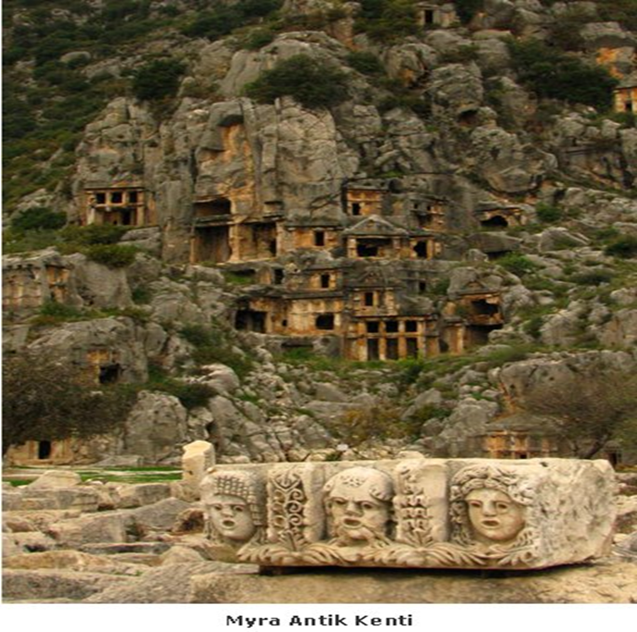
Likya Uygarlığı Antik Kentleri (Antalya ve Muğla)

Yeri: Ege Bölgesi, Akdeniz Bölgesi, Teke Yarımadası
Antik Likya Uygarlığı Kentleri, Akdeniz Bölgesi’nde Teke Yarımadası’nda yer almaktadır. Antik Likya, güneyde Akdeniz, batıda Karya ve doğuda ise Pamfilya ile komşudur. M.Ö. 1. yy.’ın ortalarında ise 23 kentten oluşan “Likya Birliği” oluşturulmuştur. Bu birlik tarihteki ilk demokratik birlik olup, günümüz demokratik sistemleri için de esin kaynağı olmuştur. Bu federasyonun önemli kentleri Patara (başkent), Xanthos, Pinara, Olympos, Myra ve Tlos’tur. Bunlara daha sonra Phaselis de eklenmiştir. Teke Yarımadası’nda Likya Birliği’ne ait daha küçük kentler de bulunmakta ve bu kentler sistemli kazılar, sikkeler ve yazıtlardan bilinmektedir. Bunlar arasında ise Andriake, Sura, Kyaenai, Limyra, Theimmusa, Simena, Istlada, Trebende, Aperlae bulunmaktadır. Bu seri adaylık önerisi, dünyada sadece bu bölgede yaşamış ve yok olmuş olan Likya Uygarlığına ait Patara’daki Parlamento binası, Likya kaya mezarları, kale kalıntıları, toplumun inanç sistemlerini yansıtan tapınak kalıntıları, Likyalıların toplumsal hayatları ile ilgili bilgiler veren kent kalıntıları gibi benzersiz kalıntıları içermektedir. Likya parlamentosunun yapısı ve kentlerin büyüklük ve nüfusuna oranlı olarak belirlenen temsilci sayısı antik dünyada benzersizdir. Antik Likya Uygarlığı Kentleri bu nitelikleri ile UNESCO Dünya Miras Listesi’ne önerilmektedir.

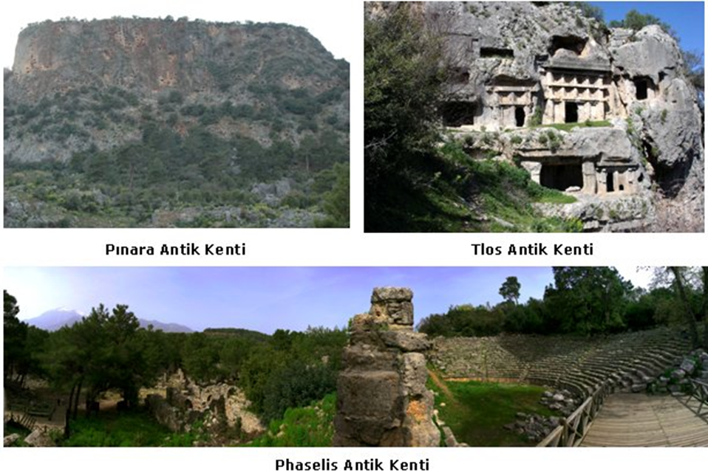

CARIA BÖLGESİ
Antik Karya Bölgesinde Mutlaka Ziyaret Edilmesi Gereken 4 Antik Kent
Anadolu'nun güneybatı ucunda yer alan ve günümüzde Muğla ve Aydın illerinin yanı sıra Denizli’nin batısını kapsayan bölge, Antik Çağ'da Karya olarak adlandırılırdı. Bölgenin, kendine özgü bir uygarlık inşa eden Karyalıların yurdu olduğu düşünülür ve burada farklı uygarlıkların kültürel etkileşimlerinden de izler taşıyan tarihî yerleşimler bulunur. Bölgedeki duvar resimlerinin de işaret ettiği üzere, insan yerleşiminin MÖ 8. binyıla uzandığı Karya'dan günümüze birçok antik kent kalmıştır. Her biri Türkiye'yi ziyaret eden tarih meraklıları için önemli çekim merkezleri olan bu antik kentlerden dördünü, ilgi çekici bilgiler eşliğinde ele alacağız.
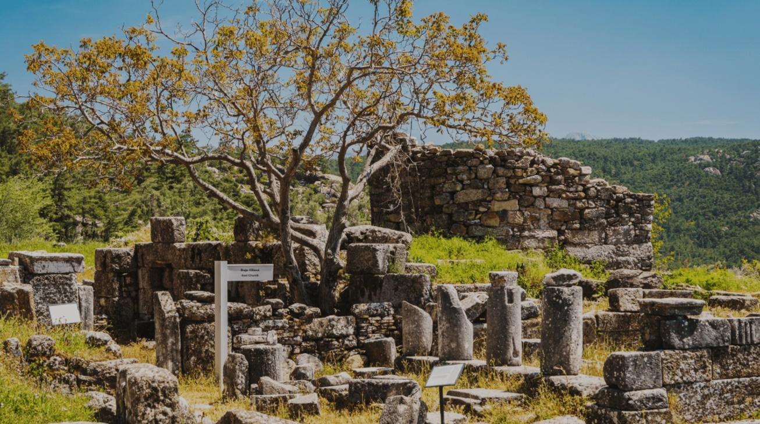
1. Labraunda Örenyeri (Muğla)
Labraunda’nın kökeninin, MÖ 4. yüzyıldan önce ilkel bir tapınak ve çınar koruluğundan oluşan bir ibadet alanına dayandığı düşünülmektedir. Bu antik kente dair bir diğer önemli varsayım da o dönemde bölgede egemen olan Hekatomnidlerin, buradaki mistik atmosferden faydalanarak Labraunda’yı bir propaganda mekanı olarak kullanmalarıdır. Günümüzde Muğla sınırlarında bulunan Labraunda’nın kalıntılarını ziyaret ettiğinizde siz de bu büyüleyici havayı deneyimleyebilir, mitolojik anlatının bir parçası olan yarık kayadan akan suyu içebilir, bir kutsal alan etrafında şekillenmiş yerleşimdeki merdivenlere oturup ritüellere katılan Antik Çağ insanlarını düşleyebilirsiniz.
2. Nysa Örenyeri (Aydın)
Aydın'da yer alan ve tarihi MÖ 3. yüzyıla kadar uzanan Nysa antik kentinde, Plüton, Kore ve Dionysos gibi birçok mitolojik karakterin izlerine rastlayabileceğiniz iyi korunmuş bir tiyatro yapısını, kalıntılarından ihtişamını hayal etmenin mümkün olduğu Stadion'u, Geç Helenistik Dönem'e tarihlenen geniş Agora'yı ve Anadolu'nun en geniş orta avlusuna (palaestra) sahip Gymnasium'larından birini görebilirsiniz. Antik Çağ'ın büyüsünü derinlemesine hissedeceğiniz bu antik kentin anıtsal girişinden adım atarak kendinizi yüzyıllar öncesinin gezginlerinden biri gibi hayal edebilirsiniz.
3. Afrodisias Örenyeri (Aydın)
UNESCO Dünya Mirası Listesi'nde yer alan Afrodisias, Antik Çağ'a ait dev bir mermer sanatı atölyesi olarak düşünülebilir. Şehrin baş tanrıçası olan Afrodit'e adanan kutsal alanıyla ve eşsiz mermer eserleriyle öne çıkan antik kent hem tarih hem de sanat meraklılarının mutlaka görmesi gereken ören yerleri arasındadır. Anadolu'daki ana geçiş yollarına uzak bir konumda olmasının yarattığı şansla iyi korunan bu yerleşim, üstün değere sahip mermer heykeltıraşlık eserlere ve mimari unsurlara ev sahipliği yapmıştır. Yüzyıllar öncesinin eşsiz ustalığı ve zenginliğini yansıtan bu muhteşem antik kenti mutlaka görmelisiniz.
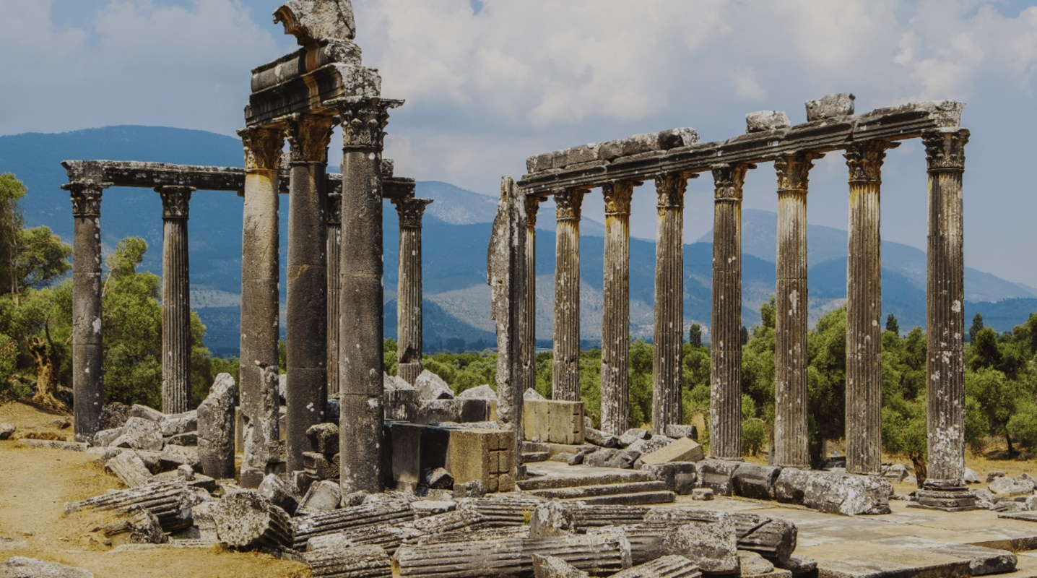

4. Euromos Örenyeri (Muğla)
MS 2. yüzyıldan günümüze ulaşan ve Anadolu'nun en iyi korunmuş tapınaklarından birine ev sahipliği yapan Euromos antik kenti, Muğla sınırlarında yer alır. Kentin dış kesimindeki tapınakta, Arkaik Çağ'da inşa edilmiş en az 3-4 farklı yapıya ait parçalar bulunmuştur. Bu da alanın çok daha eski dönemlerden beri dinsel bir merkez olarak kullanıldığına işaret etmektedir. Antik Çağ'da Mylasa'dan sonra bölgenin en önemli şehirlerinden biri olan Euromos'ta 2.000 kişi kapasiteli bir tiyatronun kalıntılarını, sur duvarlarını ve savunma sistemine ait kulelerden günümüze ulaşanları da görmeniz mümkündür.
Herodot'a göre Anadolu’nun yerli halkı olan ve adlarını kurucu hükümdarlarından alan Karyalıların yaşadığı bu topraklarda keşfedilecekler, tabii ki bu dört antik kentle sınırlı değildir. Antik Çağ'ın Yedi Harikası'ndan biri olarak kabul edilen Halikarnas Mozolosi'nin kalıntılarının da arasında bulunduğu birçok benzersiz eseri görebileceğiniz bölgeyi gezi planınıza mutlaka almalısınız. Güneşin ve denizin keyfini çıkarabileceğiniz Türkiye’nin en güzel tatil noktalarından olan Aydın ve Muğla’da tarihle iç içe bir yolculuğa da çıkabilirsiniz. Turkish Museums bloglarını inceleyerek ilginizi çekebilecek ve seyahat planınızı şekillendirmenize yardımcı olacak pek çok içerik bulabilirsiniz.
Sidyma Antik Kenti
Seydikemer ilçesinin Dodurga Mahallesi’ndeki Sidyma antik kentinin günümüze ulaşan kalıntıları Roma Dönemi’ne aittir. Ancak buradaki yazıtlar ve ele geçen sikkeler kentin tarihini MÖ I. yüzyıldan daha eskiye götürmektedir. Kent Roma Dönemi’nde büyük bir gelişme göstermiş ve bu durum Bizans Dönemi’nde devam etmiştir.
Sidyma akropolü, Dodurga Mahallesi’nin kuzeyinde iki bölümlü bir tepede bulunur. Tepenin güneydoğusunda 365 m. uzunluğunda ve yerin konumuna göre 3 metreye yükselen duvarlarla akropol çevrilmiştir. Doğuda polygonal biçimde bir kapı ile gözetleme kulesi dikkat çekmektedir. Biraz ileride geç dönemde yapılmış bir tiyatro bulunmaktadır. Büyük bir bölümü toprak altında olan tiyatronun oturma sıralarından altısı görülmektedir. Akropolün kuzey eteğindeki kalıntıların ne olduğu anlaşılamamakla beraber büyük olasılıkla Lykia mezar anıtlarıdır. Ayrıca bölgede birçok anıtsal kral mezarı bulunmaktadır.
Köyün ortasındaki, bugün çok iyi korunmuş durumda olan ve sütunları ayakta duran Stoa, İmparator Claudius zamanında (MS 41-54) yapılmıştır. Onun hemen yanı başındaki 9 metre uzunluğunda Artemis Mabedi de yine aynı döneme aittir. Mahallenin girişinde, yalnızca kemerleri ayakta kalabilmiş hamam ve kilise kalıntıları da dikkati çekmektedir. Pınara’da benzerleri görülen, güvercin yuvası şeklindeki kaya mezarlarının yanı sıra ev veya lahit şeklindeki mezarlar da Sidyma’nın sembolüdür.
Kaunos Antik Kenti - Muğla
Şair Ovidius’un anlattığı bir mitolojiye göre; Miletos’un ikiz çocukları olan Kaunos ve Biblis ile birlikte büyürken Biblis ikizini öyle sever ve beğenirmiş ki her an onunla birlikte olmak istermiş. Bu sevginin doğa dışı olduğunu bilen Biblis aşkını bir mektupla Kaunos’a bildirince bu durumu öfke ve tiksinti ile karşılayan efsanevi kral, ikizin bir daha görmemek için Milet’ten kaçıp Karya ile Likya sınırına gelerek Kaunos Kenti'ni kurmuştur. Strabon “Kent kapatılabilen bir limana ve tersanelere sahiptir”. diyerek Kaunos’un antik çağdaki konumunu bize açıklamaktadır. Ancak dönemde Anadolu kıyılarında bulunan pek çok liman kenti gibi bugün kaunos'ta kıyıdan hayli içeride kalmıştır.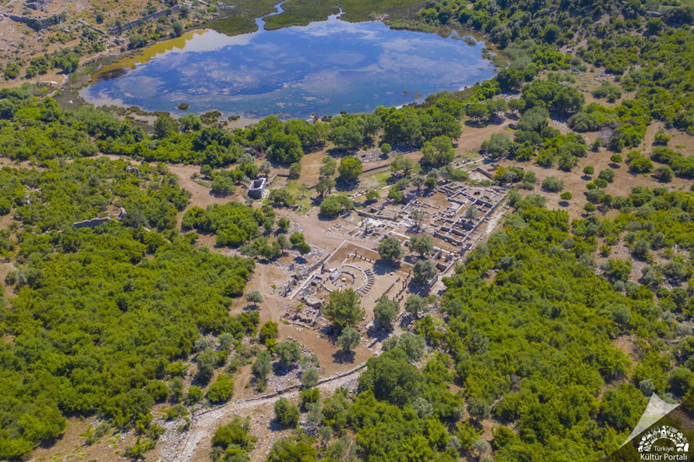
Perslerin Anadolu’yu bütünüyle ele geçirmesi üzerine kent Mausolos’un yönetimine girdi. MÖ 334’de İskender’in Persleri yenmesi üzerine Prenses Ada’nın, sonra Antigonos’un, daha sonra Ptolemaios’un yönetimine girdi. Rodos Krallığı, Bergama Kralığı ve Roma İmparatorluğu egemenlikleri altında kaldı. Limanın dolmasıyla önemini yitirmeye başladı.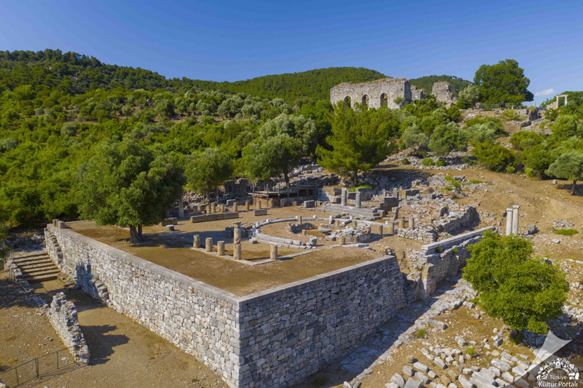

Akropol 152 metre yükseklikteki tepeye kurulmuştur. Surların kuzey yönünde olanı Orta Çağ’dan kalmadır. Uzun sur limanın kuzey yönünden başlayıp Dalyan Köyü’nün ilerlerindeki sarp kayalığa kadar uzanıyor. Surun kuzey kısmı Mausolos döneminde yapılmıştı. Kuzeybatı yönündekiler Helenistik Dönem’dendir. Limana doğru olanlar ise Arkaik Devir’den kalmadır.
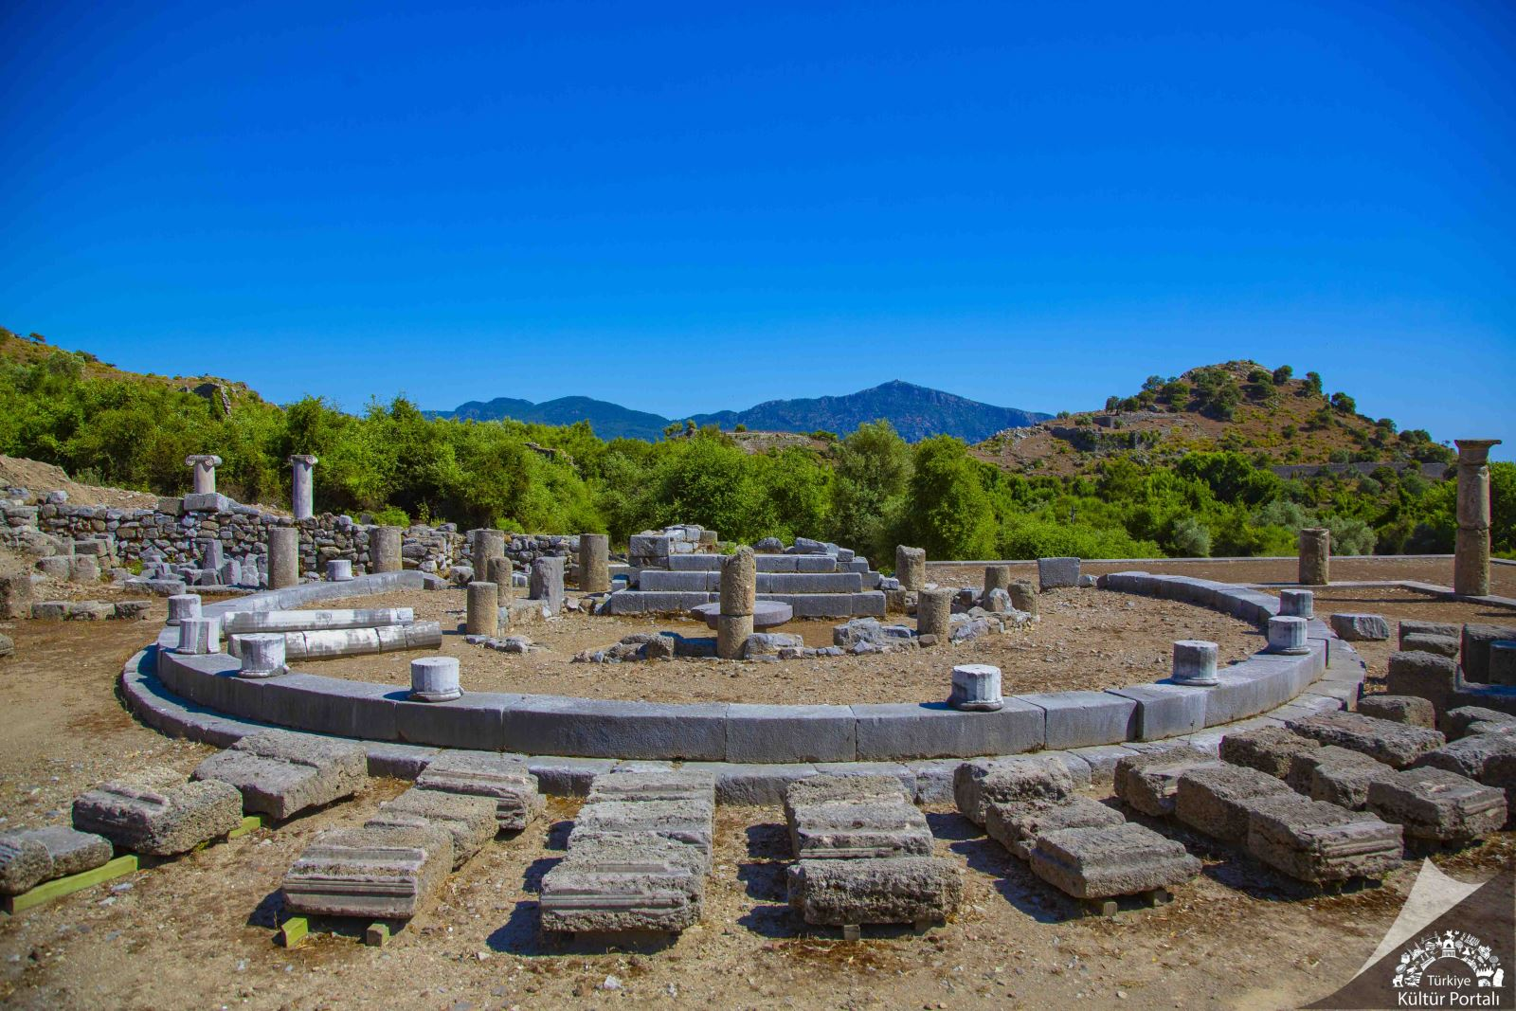

Tiyatro akropolün eteğindedir. 33 Oturma sırası bulunmaktadır. Tiyatronun batı yönündeki yapı kalıntılarından biri bazilika tipi kiliseye aittir. Diğerleri Roma Hamamı ve Tapınağı’na aittir.
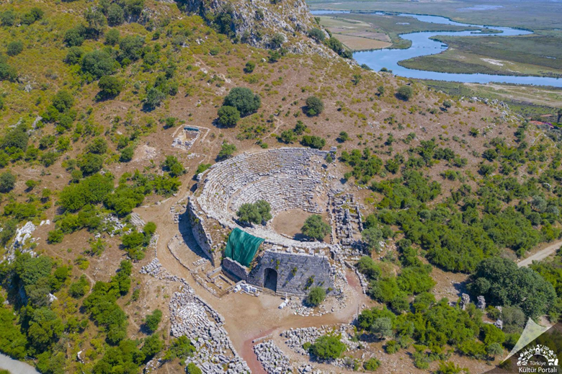
Aşağıda tamamlanmayan bir daire biçiminde örülmüş ve yivsiz sütunları bulunan yapının arkasında üç basamakla yükseltilmiş podyum bulunuyor. Burada tapınağın kalıntıları görülüyor. Daire biçimindeki yapının ne olduğu ise bilinemiyor. Eski liman olan Sülüklü Göl’ün kuzeyinde yapılan kazılarda stoa ortaya çıkarıldı. Çevresinde bir çok heykel kaidesi bulundu, ama heykeller bulunamadı. Stoanın yakınındaki çeşme restore edilmiştir.
Antik kente varıldığında ilk dikkat çeken kalıntılar, kayalara oyulmuş Kral mezarlarıdır.
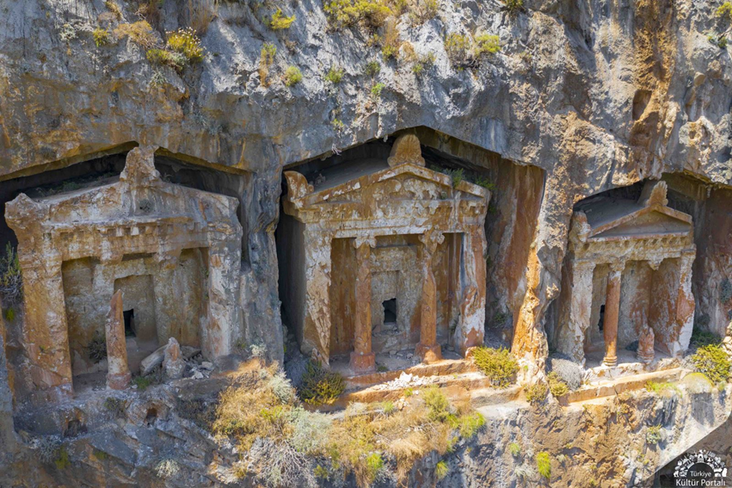

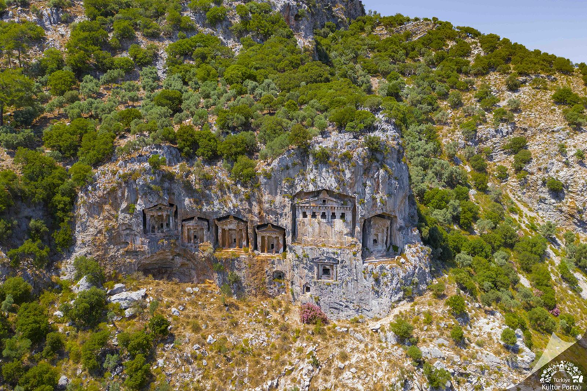
Büyük ve görkemli olanlar cepheden in-antis planlı ion tapınaklarını hatırlatmaktadır.
Büyük İskender’in Anadolu’ya gelmesi sonucu yarım kalmış olan, en doğudaki kaya mezarı bu tür eserlerin yapım aşamasını göstermesi açısından hayli ilginçtir. Kentte dikkati çeken diğer bir alan yukarı akropoldür. Güney yamacı tamamen sarp olan akropolün zirvesinde kulelerle desteklenmiş orta çağdan kalma bir sur duvarı bulunmaktadır.
Muğla Tarihi (Mobolia)
Muğla tarihi M.Ö. 3000 yıllarına kadar uzanır. İlk çağlarda bu bölgeye Karia'lılar yerleştiği için Karia adı verilmiş. İlin bilinen tarihi ise Hitit'ler ile başlar. Hitit'ler bu bölgeye Lugga derlermiş. İmparatorluğun parçalanmasından sonra Frig'ler egemen olmuş, daha sonra Lydia'lılar bölgeyi ele geçirmişler, bu arada Dor'lar ve Ion'lar da yöreye göç etmişler. Bölge M.Ö. 546 yılında Pers'lerin, M.Ö. 334 yılında (Halikarnassos/Bodrum ve civarı) Makedonya Kralı Büyük İskender’ in, M.Ö. 189 da Bergama Krallığının, M.Ö. 133 de Roma İmparatorluğu'nun, Roma'nın ikiye bölünmesiyle de, Doğu Roma İmparatorluğu'nun hakimiyetine girmiş. Türklerin eline geçmesi Uç Beylerden Menteşe Bey tarafından 1284 de gerçekleşmiş.
Bölge 1391 yılında, Yıldırım Beyazıt, tarafındarı Osmanlı topraklarına katılmış, 1402 de Timur’un hakimiyetine geçmiş, Timur bu yöreyi tekrar Menteşe Beyliği'ne vermiş, daha sonra 1425 de II Murat zamanında, Menteşe Bölgesi tümüyle Osmanlı İmparatorluğu'nun egemenliğine geçmiş. Menteşe oğulları zamanında Yunanistan, Muğla kıyıları ve adalarına çıkmış, Rodos adasını bir süre egemenlikleri altına almışlar. Bu dönemde Rodos adasına yerleşen Sait Jean şövalyeleri Osmanlılar ve Menteşe oğulları ile savaşmışlar, Bodrum kalesini de bir süre ellerinde tutmuşlardır. Ancak 1522 de Kanuni Sultan Süleyman tarafından hem Rodos adası hem de Bodrum Kalesi Osmanlı İmparatorluğu’na katılmışMuğla ilinin merkezi Menteşe Beyliği zamanında Milas'tı; Muğla, Osmanlı İmparatorluğu döneminde merkez olmuş.
“Muğla” adının nereden geldiği konusunda çeşitli söylentiler bulunur. En yaygın söylentiye göre ilin adı, Selçuklu Sultanı Kılıçarslan’ın komutanlarından “Muğlu” Beyi adından gelmekte. Büyük olasılıkla burayı Muğlu Bey fethettiği için bu komutanın adı verilmiş, "Muğlu" zamanla Muğla'ya dönüşmüş. 1889 Aydın Vilayet salnamesinde rastlanan "Mobella" adı ise kentin ortaçağdaki adıdır.

Pisilis Antik Kenti – Muğla
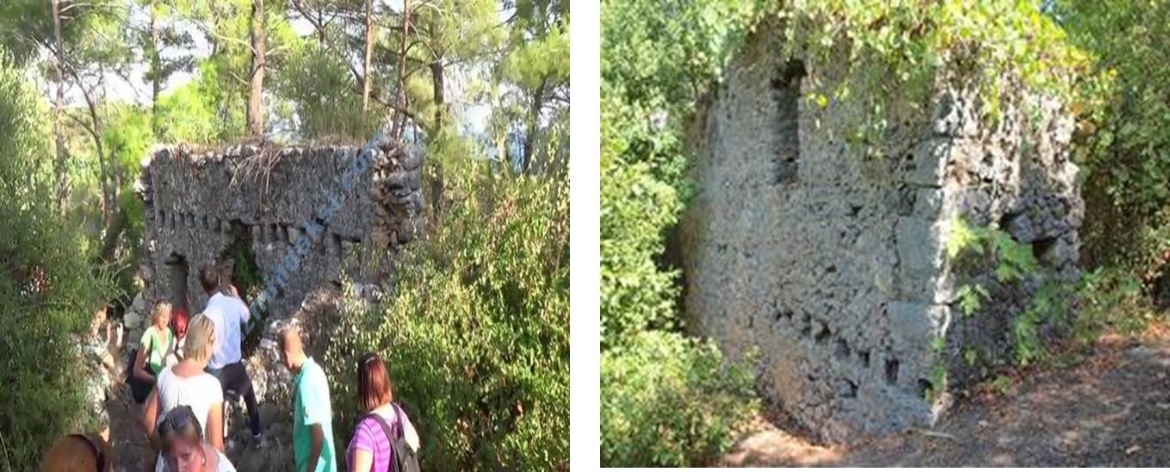
Pisilis antik kenti Sarıgerme'deki İberotel sınırları içinde kalıyor. Halen görülebilen duvarlarla çevrili şehir merkezi (M.S. 4. ve 6. yüzyıl), bunun dışında kalan birkaç büyük yapı ve mezarlık mevcuttur. Şehir merkezi kayalık bir tepe üzerine kuruludur. Antik kent kalıntılarından, Pisilis'in şehir yapısının dar caddeler ve sokaklar, birbirine yakın dar ve genellikle iki katlı evler şeklinde olduğu tahmin ediliyor.

DÜZENLENMEMİŞ ÖRENYERLERİ/ ANTİK KENTLER:
1-Sidyma Antik Kenti (Fethiye-Kaş karayolunun 50. km.den batıya ayrılan yoldan ulaşılır)
2-Oinoanda Antik Kenti (Fethiye - Korkuteli yolunun 60. km.'sinde İncealiler koyunun batısındaki yüksek tepe uzerinde)
3-Pisilis Antik Kenti (Sarıgerme)
4-Araxa Antik Kenti,( Fethiye İlçesi, Arsa Mahallesi)
5-Kadyanda Antik Kenti (Üzümlü Beldesi merkezinin güney doğusunda bir tepe üzerinde)
6-Lydae Antik Kenti Muğla İli(Dalaman İlçesi,Göcek Koyları, Kapıdağ Yarım Adası Mevkii)
7-Lissai Antik Kenti( Dalaman İlçesi, Göcek Koyları, Kapıdağ Yarım Adası Mevkii)
8-Arymaxa Antik Kent( Dalaman İlçesi, Göcek Koyları, Kapıdağ Yarım Adası Mevkii)
9-Kyra Antik Kenti ( Dalaman İlçesi, Kapukargın Mahallesi)
10- Hippokome Antik Kenti( Dalaman İlçesi, Çöğmen Mahallesi )
11- Daidala Antik Kenti( Fethiye İlçesi, Göcek Mahallesi )
12- Kalabantia Antik Kenti( Fethiye İlçesi, Boğaziçi Mahallesi, Yediburunlar Mevkii)
13- Pydnai Antik Kenti (Fethiye İlçesi, Bel Köy)

